|  |  |  |
| --- | --- | --- |
| Resultado de imagen para logo ipn | Instituto Politécnico Nacional  Escuela Superior de Computo | Resultado de imagen para logo escom |

Aplicaciones para Comunicaciones de Red.

Servidor HTTP.

Grupo: 3CM5

Alumnos:

Cazares Martínez Maximiliano.

Cisneros Rosales Christian Iván

Profesor:

Moreno Cervantes Axel Ernesto.

# **Introducción.**

Un servidor web puede referirse a hardware o software, o a ambos trabajando en conjunto.

* En cuanto a hardware, un servidor web es una computadora que almacena los archivos que componen un sitio web, ya sean documentos HTML, imágenes, hojas de estilos CSS y archivo JavaScript y los entrega al dispositivo del usuario final. Está conectado a internet y es accesible a través de un nombre de dominio.
* En cuanto a software, un servidor HTTP es una pieza de software que comprende direcciones web y el protocolo de comunicación.

Siempre que un navegador necesite un archivo almacenado en un servidor web, el navegador hará una solicitud al servidor mediante el protocolo HTTP. Cuando la petición llega al servidor web correcto, éste envía el archivo antes solicitado, también a través de HTTP.

Existen dos tipos de servidores web:

* Estático: Consiste en una computadora con un software y se llama "estático" debido a que el servidor envía los archivos almacenados "tal cual" a tu navegador.
* Dinámico:  Consiste en un servidor web estático con un software extra, lo común es que sea una aplicación servidor y una base de datos. Llamamos a esto "dinámico" porque la aplicación servidor actualiza los archivos almacenados en la base de datos antes de enviarlos mediante el servidor HTTP.

Un servidor web primero debe almacenar los archivos del sitio web, es decir, todos los documentos HTML y sus medios relacionados, incluidas las imágenes, las hojas de estilo CSS, los archivos JavaScript, las fuentes y videos.

Técnicamente, puede alojar todos esos archivos en su propia computadora, pero es mucho más conveniente almacenarlos en un servidor web dedicado que:

* Siempre está funcionando.
* Siempre está conectado a internet.
* Tiene la misma dirección IP todo el tiempo.
* Es mantenido por un proveedor externo.

Por todas estas razones, encontrar un buen proveedor de alojamiento es una parte clave del desarrollo de su sitio web.

# **Desarrollo.**

Para esta práctica tenemos que mostrar respuesta a cuatro métodos de respuesta GET, POST, HEAD y DELETE. A través de un formulario HTML debemos de recibir los datos de dicho formulario teniendo en cuenta que tipo de respuesta se estaba usando las cabeceras de los métodos.

Para las respuestas HEAD y DELETE, utilizamos el software Postman para visualizar dichas respuestas, en el caso de HEAD, se piden archivos tales como imágenes y pdf’s y se logran visualizar dentro del mismo Postman y para el caso de DELETE se borrarán archivos que se encuentren en la carpeta seleccionada dentro de la lógica del programa, y en caso de no encontrarse, se enviara un 404 Not Found.

Ahora pasaremos a ver parte del código y las pruebas del programa.

Como se trata de un servidor web, hacemos un uso de un pool de hilos para atender a varios clientes a la vez, para esta práctica optamos por un pool con 3 hilos.

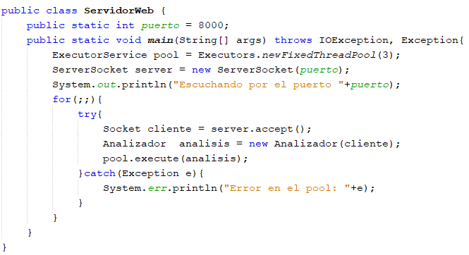

Ilustración 1: Pool de hilos e inicializador de la práctica 3.

Cuando el programa se haya iniciado y haga la primera petición el buscador, lanzara una página de inicio donde se encontrarán dos formularios, uno para el método GET y otro para el método POST, como ya mencionamos las respuestas a los métodos HEAD y DELETE las haremos a través del programa Postman.

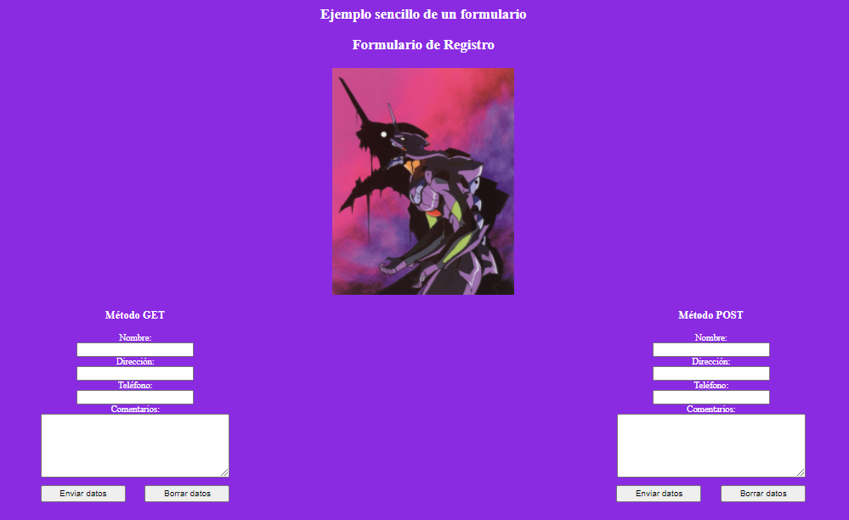

Ilustración 2: Página de inicio de la práctica 3.

A continuación, se muestra la respuesta del lado del servidor y del buscador usando ambos métodos.

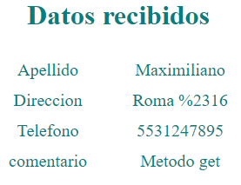

Ilustración 3: Respuesta del buscador al método GET.

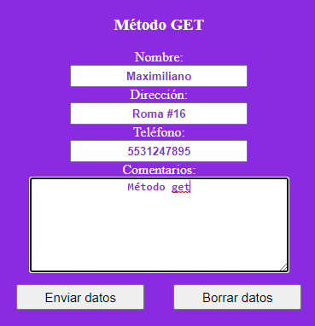

Ilustración 4: Formulario GET con datos.

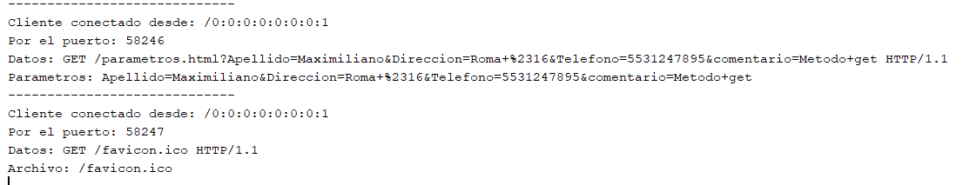

Ilustración 5: Respuesta del lado del servidor al método GET.

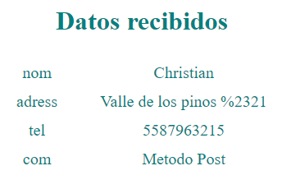

Ilustración 6: Respuesta del buscador al método POST.

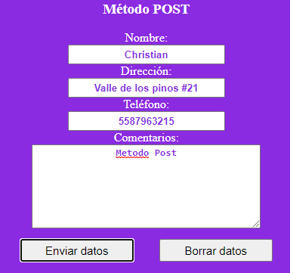

Ilustración 7: Formulario POST con datos.

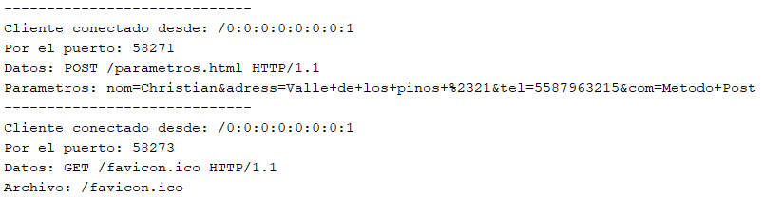

Ilustración 8: Respuesta del lado del servidor al método POST.

Ahora veremos los métodos HEAD y DELETE.

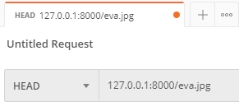

Ilustración 9: Petición HEAD desde Postman.

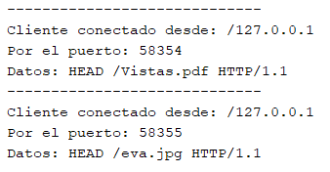

Ilustración 10: Respuesta del servidor al método HEAD.

Para el método DELETE, borraremos un pdf llamado Vistas, el cual se encuentra en la carpeta Servidor dentro del directorio del proyecto.

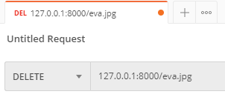

Ilustración 11: Petición DELETE desde Postman.

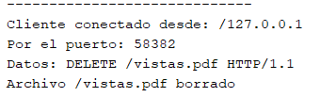

Ilustración 12: Respuesta del servidor al método DELETE.

Si se trata de borrar un archivo que no existe dentro de la carpeta, el servidor arrojara un aviso de archivo no encontrado.

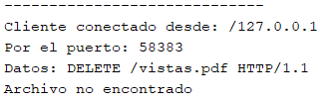

Ilustración 13: Respuesta del servidor ante una petición DELETE de un archivo no encontrado.

# **Conclusiones.**

**Cazares Martínez Maximiliano:** Los servidores web son utilizados a diario por muchas personas alrededor del mundo, y saber cómo procesar la información dependiendo del tipo de método que recibe es sumamente importante, porque ninguno de los métodos tiene el mismo encabezado, si fuera así, no sería necesario que existiera más de un método.

Durante la realización de la práctica, las complicaciones estuvieron alrededor de la lectura de los encabezados, ya que lo demás era un poco más sencillo, logrando un resultado esperado, además de implementar el pool de hilos, lo cual escala el programa aún más ya que puede atender a más de un cliente a la vez, simulando un servidor HTTP comercial.

# **Bibliografía.**

[1] Mozilla, “¿Qué es un servidor WEB?, developer.mozilla.org, https://developer.mozilla.org/es/docs/Learn/Common_questions/Que_es_un_servidor_WEB (Accedido el 24 de enero de 2021).